**NGHIÊN CỨU VỀ MONGOBD, AJAX VÀ**

**XÂY DỰNG WEBSITE QUẢN LÝ CV**

Cần Thơ,ngày 08 tháng 06 năm 2018

**TRƯỜNG ĐẠI HỌC KỸ THUẬT-CÔNG NGHỆ CẦN THƠ**

**KHOA CÔNG NGHỆ THÔNG TIN**

**---o0o---**



**ĐỒ ÁN KỸ THUẬT PHẦN MỀM 2**

**ĐỀ TÀI:**

**Giảng viên hướng dẫn:** **Sinh viên thực hiện:**

Ths. Đinh Thành Nhân Lê Thị Diễm Phượng 1500808

Trần Ngọc Huyền 1500655

Ngành: Kỹ thuật Phần mềm khoá 3

NHẬN XÉT CỦA GIẢNG VIÊN HƯỚNG DẪN

………………………………………………………………………………………………………………………………………………………………………………………………………………………………………………………………………………………………………………………………………………………………………………………………………………………………………………………………………………………………………………………………………………………………………………………………………………………………………………………………………………………………………………………………………………………………………………………………………………………………………………………………………………………………………………………………………………………………………………………………………………………………………………………………………………………………………………………………………………………………………………………………………………………………………………………………………………………………………………………………………………………………………………………………………………………………………………………………………………………………………………………………………………………………………………………………………………………………………………………………………………………………………………………………………………………………………………………………………………………………………………………………………………………………………………………………………………………………………………………………………………………………………………………………………………………………………………………………………………………………………………………………………………………………………………………………………………………………………………………………………………………………………………………………………………………………………………………………………………………………………………………………………………………………………………………………………………………………………………………………………………………………………………………………………………………………………………………………………………………………………………………………………………………………………………………………

Ngày…..tháng……năm……

Ths. Đinh Thành Nhân

LỜI CẢM ƠN

Em xin chân thành cảm ơn khoa công nghệ thông tin – trường đại học Kỹ thuật – Công nghệ Cần Thơ đã tạo điều kiện cho em hoàn thành đồ án 2.

Em cảm ơn giảng viên Đinh Thành Nhân đã tận tình hướng dẫn, giúp đỡ em trong quá trình thực hiện đồ án.

Em xin gửi đến tập thể thầy cô thuộc khoa công nghệ thông tin – trường đại học Kỹ thuật – Công nghệ Cần Thơ đã tận tình giảng dạy, trang bị cho em những kiến thức vô giá trong thời gian vừa qua.

Mặc dù đã cố gắng hết sức nhưng không thể không có những thiếu xót, mong thầy cô và các bạn thông cảm và góp ý.

Sinh viên thực hiện

Lê Thị Diễm Phượng

Trần Ngọc Huyền

LỜI CAM ĐOAN

Em xin cam kết mọi nội dung định nghĩa lý thuyết được trình bày trong tài liệu này đều được trích từ nguồn của chủ sở hữu

MỤC LỤC

NHẬN XÉT CỦA GIẢNG VIÊN HƯỚNG DẪN 3

LỜI CẢM ƠN 4

LỜI CAM ĐOAN 5

MỤC LỤC 6

DANH MỤC BẢNG 9

DANH MỤC HÌNH ẢNH 10

CHƯƠNG 1: GIỚI THIỆU 12

1.1. Lý do chọn đề tài 12

1.2. Mục tiêu đề tài 12

1.3. Phạm vi đề tài 12

1.4. Nội dung đề tài 13

1.4.1. Các giai đoạn xây dựng website 13

1.4.2. Nội dung 13

1.5. Cấu trúc báo cáo 13

CHƯƠNG 2: TỔNG QUAN 14

2.1. Tổng quan về AJAX 14

2.1.1. AJAX là gì: 14

2.1.2. Các thế mạnh của AJAX: 14

2.1.3. Ưu điểm và nhược điểm của AJAX 14

2.1.3.1. Ưu điểm 14

2.1.3.2. Nhược điểm 15

2.1.4. Qui trình hoạt động của AJAX 15

2.1.5. Các công nghệ trong AJAX 16

2.1.5.1. CSS 17

2.1.5.2. Document Object Model – DOM 17

2.1.5.3. XML 18

2.1.5.4. JavaScript 18

2.1.6. Tìm hiểu về JQuery Ajax 18

2.1.6.1. Phương thức JQuery load() 18

2.1.6.2. Phương thức Post trong JQuery AJAX 18

2.1.6.3. Phương thức GET trong JQuery AJAX 19

2.1.6.4. Phương thức Ajax trong jQuery 19

2.2. Tổng quan về MongoBD 20

2.2.1. Cơ sở dữ liệu NoSQL 20

2.2.1.1. Khái niệm NoSQL 20

2.2.1.2. Ưu nhược điểm của CSDL NoSQL 20

2.2.1.3. So sánh NoSQL với CSDL quan hệ 21

2.2.1.4. Các loại NoSQL thông dụng 21

2.2.2. Hệ quản trị cơ sở dữ liệu MongoDB 25

2.2.2.1. MongoDB là gì? 25

2.2.2.2. Các khái niệm cơ bản 26

2.2.2.3. Ưu và nhược điểm của MongoDB 26

2.2.2.4. Một số lệnh truy vấn tương đương giữa SQL và MongoDB 27

2.3. Công nghệ sử dụng 28

2.4. Công cụ lập trình 28

2.4.1. Sublime text 3 28

2.4.2. Ứng dụng Xampp 28

2.4.2. Robo 3T 29

CHƯƠNG 3: CÀI ĐẶT VÀ PHÂN TÍCH THIẾT KẾ HỆ THỐNG WEBSITE 30

3.1. Cài đặt môi trường 30

3.1.1. Cài đặt MongoBD 30

3.1.2. Cài đặt phần mềm Robo 3T 35

3.2. Đặc tả yêu cầu website 36

3.3. Yêu cầu website 36

3.3.1. Yêu cầu về thông tin và chất lượng 36

3.3.2. Yêu cầu đối với người dùng 36

3.4. Thiết kế cơ sỡ dữ liệu 37

3.4.1. Sơ đồ UC 37

3.4.2. Sơ đồ lớp 37

Chương 4: KẾT QUẢ THỰC HIỆN 39

4.1. Hướng dẫn sử dụng hệ thống (người chưa có tài khoản) 39

4.1.1. Trang chủ 39

4.1.2. Trang chuyên ngành 39

4.1.2. Trang thông tin CV 40

4.1.3. Trang đăng ký 41

4.2. Hướng dẫn sử dụng hệ thống (người đã có tài khoản) 43

4.2.1. Trang đăng nhập 43

4.2.2. Trang chủ 44

4.2.3. Trang thông tin CV 44

CHƯƠNG 5: KẾT LUẬN 46

5.1. Kết quả đạt được 46

5.2. Hạn chế của đề tài 46

5.3. Hướng mở rộng tương lai 46

TÀI LIỆU THAM KHẢO 47

DANH MỤC BẢNG

Bảng 1: bảng so sánh NoSQL với CSDL quan hệ 21

Bảng 2: So sánh giữa RDBMS với MongoDB 26

Bảng 3: Một số câu lệnh truy vấn tương đương giữa MongoDB với SQL 28

Bảng 4: Bảng chuyên nghành 38

Bảng 5: Bảng thông tin CV 38

DANH MỤC HÌNH ẢNH

Hình 1: Qui trình hoạt động của Ajax 15

Hình 2: Hình minh họa của web truyền thống và Ajax 16

Hình 3: Key – value store 22

Hình 4: Document store 23

Hình 5: Column Family 24

Hình 6: Graph Database 24

Hình 7: Ví dụ về các giá trị thuộc tính của Mongo DB 25

Hình 8: Các hệ điều hành hổ trợ của MongoDB 25

Hình 9: Cài đặt MongoDB (1) 30

Hình 10: Cài đặt MongoDB (2) 30

Hình 11: Cài đặt MongoDB (3) 31

Hình 12: Cài đặt MongoDB(4) 31

Hình 14: Cài đặt MongoDB (5) 31

Hình 15: Cài đặt MongoDB (6) 32

Hình 16: Cài đặt MongoDB (7) 32

Hình 17: Cài đặt MongoDB (8) 32

Hình 18: Cấu hình MongoDB (1) 33

Hình 19: Cấu hình MongoDB (2) 33

Hình 20: Cấu hình MongoDB (3) 34

Hình 21: Cấu hình MongoDB (4) 34

Hình 22: Cấu hình MongoDB (5) 34

Hình 23: Cài đặt Robo 3T (1) 35

Hình 24: Cài đặt Robo 3T (2) 35

Hình 25: Cài đặt Robo 3T (3) 36

Hình 26: Use case 37

Hình 27: Sơ đồ lớp 37

Hình 28: Giao diện trang chủ (1) 39

Hình 29: Giao diện trang chủ (2) 39

Hình 30: Giao diện trang chuyên nghành 40

Hình 31: Giao diện thông tin CV(1) 40

Hình 32: Giao diện thông tin CV(2) 41

Hình 33: Giao diện đăng ký(1) 41

Hình 34: Giao diện đăng ký (2) 42

Hình 35: Giao diện đăng ký (3) 42

Hình 36: Giao diện trang chủ khi đăng ký thành công CV 43

Hình 37: Giao diện đăng nhập(1) 43

Hình 38: Giao diện trang đăng nhập(2) 43

Hình 39: Giao diện trang chủ khi đăng nhập thành công 44

Hình 40: Giao diện thông tin CV(3) 44

Hình 41: Giao diện thông tin CV (4) 45

Hình 42: Giao diện trang cập nhật thông tin 45

CHƯƠNG 1: GIỚI THIỆU

1.1. Lý do chọn đề tài

Trong thời đại công nghiệp hóa - hiện đại hóa như hiện nay, cụm từ Công nghệ Thông tin (CNTT) đã không còn mấy xa lạ. Sự ra đời và phát triển của Công nghệ Thông tin (CNTT) là một trong những thành tựu vĩ đại của con người, nhịp độ phát triển của CNTT đang là vấn đề rất được các ngành khoa học, kinh tế, giáo dục,… quan tâm. Nó hiện hữu với một tầm vóc to lớn và ngày càng một lớn mạnh thêm.

Ngày nay cùng với sự phát triển không ngừng về kỹ thuật máy tính và mạng điện tử. Mạng Internet là một trong những sản phẩm có giá trị hết sức lớn lao và ngày cảng trở nên một công cụ không thể thiếu, là nền tảng chính cho sự truyền tải, trao đổi thông tin trên toàn cầu, công nghệ thông tin cũng được những công nghệ có đẳng cấp và lần lượt chinh phục hết đỉnh cao này đến đỉnh cao khác.

Như chúng ta thấy Đời sống vật chất tinh thần con người ngày càng được cải thiện, số lượng người dùng internet ngày càng nhiều, nhu cầu sử dụng internet tăng cao thì việc tốc độ load dữ liệu và thời truy cập Website trở thành một vấn đề ngày càng được đông đảo người dùng quan tâm. Nhu cầu sử dụng của con người trong xã hội là động cơ chính thúc đẩy sản xuất, chính vì lẽ đó công nghệ Ajax đã ra đời. Công nghệ Ajax là một kỹ thuật sử dụng trong các ứng dụng website 2.0 nó giúp các thao tác trên website trở nên nhanh và chuyên nghiệp hơn, tối ưu hóa tốc độ load dữ liệu website.

Bên cạnh đó sự bùng nổ của Web 2.0 và sự phát triển Internet và số lượng người dùng tăng lên rất lớn, người dùng có thể thoải mái tạo nội dung trên Web, làm cho dữ liệu trở nên khổng lồ vượt quá giới hạn xử lý của các hệ quản trị cơ sở dữ liệu quan hệ truyền thống. Để đáp ứng nhu cầu lưu trữ, xử lý trên dữ liệu khổng lồ, cần một cơ sở dữ liệu có thể lưu trữ dữ liệu với số lượng lớn, có thể truy xuất một cách nhanh chóng và hiệu quả. Vì vậy, nhóm em quyết định chọn đề tài “Nghiên cứu về MongoDB và AJAX và xây dựng website quản lý CV” cho đồ án học phần kỹ thuật phần mềm 2 của mình.

1.2. Mục tiêu đề tài

Trong phạm vi đề tài chúng em tìm hiểu cơ bản khái niệm về Ajax là gì, thế mạnh và nhược điểm của Ajax, các thành phần công nghệ trong Ajax.

Tìm hiểu cơ sở dữ liệu NoSQL là gì, ưu và nhược điểm của này như thế nào, so sánh NoSQL với CSDL quan hệ, kể ra một số loại NoSQL thông dụng.

Giới thiệu tổng quan về MongoDB, những khái niệm cơ bản, hướng dẫn cách cài đặt MongoBD và phần mềm quản lý MongoDB bằng giao diện đồ họa Robo 3T, nêu được ưu và nhược điểm của CSDL này, một số câu lệnh truy vấn.

Xây dựng được website quản lý CV trên cơ sở dữ liệu MongoBD

1.3. Phạm vi đề tài

Đề tài chỉ dừng lại ở mức đồ án học phần, chưa áp dụng vào thực tế một cách hiệu quả

**1.4. Nội dung đề tài**

**1.4.1. Các giai đoạn xây dựng website**

Giai đoạn 1: Thiết kế giao diện cho website

Giai đoạn 2: Xây dựng phiên bản đầu tiên của giao diện

* Trang chủ

Giai đoạn 3: Tạo cơ sở dữ liệu

Giai đoạn 4: Xây dựng giao diện

* Trang thông tin CV
* Trang đăng ký thông tin CV
* Trang đăng nhập
* Trang cập nhật CV

Giai đoạn 5: Xây dựng kết nối, truy vấn cơ sở dữ liệu và chỉnh sửa lại giao diện

**1.4.2. Nội dung**

Khảo sát hệ thống:

- Hệ thống website được xây dựng giao diện bằng HTML5, CSS3, Javascript, bootstrap

- Module xử lý và liên kết đến cơ sở dữ liệu được xây dựng bằng ngôn ngữ lập trình PHP

Phân tích hệ thống:

-Hệ thống có 2 lớp người dùng:

* Khách
* Người đã có tài khoản

**1.5. Cấu trúc báo cáo**

Nội dung chính của quyển báo cáo gồm 5 chương:

* **Chương 1. Giới thiệu:** ở chương này sẽ phân tích về lý do chọn đề tài, mục tiêu và phậm vi nghiên cứu của đề tài.
* **Chương 2. Tổng quan:** sẽ giới thiệu khái quát về Ajax, MongoDB về những khái niệm, ưu điểm và nhược điểm
* **Chương 3. Cài đặt và phân tích thiết kế hệ thống website:** ở chươn này sẽ hướng dẫn cách cài đặt MongoDB, Robo 3T và phân tích hoạt động của website quản lý CV
* **Chương 4. Kết quả thực hiện**
* **Chương 5. Kết luận:** tóm tắt kết quả đạt được của đề tài, nêu ra những hạn chế và hướng phát triển của đề tài

CHƯƠNG 2: TỔNG QUAN

2.1. Tổng quan về AJAX

2.1.1. AJAX là gì:

AJAX là viết tắt của Asynchronous JavaScrip và XML. AJAX là một kỹ thuật mới để tạo ra các ứng dụng web tốt hơn, nhanh hơn và tương tác hơn với sự giúp đỡ của XM, HTML, CSS và JavaScript

AJAX sử dụng HTML cho nội dung, CSS để trình bày, cùng với mô hình đối tượng tài liệu và JavaScript để hiện thị nội dung động

Với AJAX, khi bạn nhấn nút Submit, JavaScript sẽ thực hiện yêu cầu tới máy chủ, giải thích kết quả và cập nhật màn hình hiện tại. Người dùng sẽ không bao giờ biết rằng bất cứ điều gì đã được gửi tới máy chủ.

AJAX là một công nghệ trình duyệt web độc lập với phần mềm máy chủ web.

AJAX là công nghệ ứng dụng Internet phong phú nhất hiện nay. Nó đang nhận đà phát triển to lớn trong nghành công nghiệp và một số bộ công cụ và khuôn khổ đang nổi lên. Nhưng đồng thời, AJAX có trình duyệt không tương thích và nó được hổ trợ bởi JavaScript, rất khó để duy trì và gỡ lỗi

2.1.2. Các thế mạnh của AJAX:

Thân thiện với người dùng: Bởi vì một postback trang đang được loại bỏ, các ứng dụng AJAX cho phép sẽ luôn đáp ứng nhanh hơn và thân thiện hơn

Tốc độ gia tăng: Mục đích chính của AJAX là cải thiện tốc độ, hiệu suất và khả năng sử dụng của một số ứng dụng web.

Tạo các cuộc gọi không đồng bộ: AJAX cho phép bạn thực hiện cuộc gọi không đồng bộ đến máy chủ web. Điều này cho phép trình duyệt của khách hàng tránh chờ đợi tất cả dữ liệu đến trước khi cho phép người dùng hành động một lần nữa

Callbacks: AJAX được sử dụng để gọi lại, thực hiện chuyến vòng quanh đến và từ máy chủ để truy xuất hoặc lưu dữ liệu mà không cần đăng toàn bộ trở lại máy chủ

2.1.3. Ưu điểm và nhược điểm của AJAX

2.1.3.1. Ưu điểm

Trong nhiều trường hợp, các trang web chứa rất nhiều nội dung thông thường trong trang. Nếu sử dụng các phương pháp truyền thống, những nội dung đó sẽ phải nạp lại toàn bộ với từng yêu cầu. Tuy nhiên, nếu sử dụng Ajax, một ứng dụng web có thể chỉ yêu cầu cho các nội dung cần thiết phải cập nhật, do đó giảm lượng lớn băng thông và thời gian nạp trang.

Việc sử dụng Ajax có thể làm giảm các kết nối đến server, do các mã kịch bản (script) và các style sheet chỉ phải yêu cầu một lần.

Nó giúp việc thiết kế web đa dạng hơn và tăng tính tương tác của website với người dùng.

Nó sử dụng các công nghệ đã có sẵn nên dễ học và sử dụng.

Nhờ tính phổ biến của nó, đã khuyến khích việc phát triển các khuôn mẫu mà sẽ giúp lập trình viên tránh khỏi các vết xe đổ trước.

Được hỗ trợ trong các trình duyệt phổ biến hiện nay.

2.1.3.2. Nhược điểm

Bạn không thể bookmark nó vào favourite trên trình duyệt hay gởi link đến cho bạn bè, vì tất cả quá trình nó thực hiện ngầm và không hiển thị trên address. Cũng có những cách khắc phục cho vấn đề này, một số trong đó sử dụng mã xác định đoạn (fragment identifier) URL (phần URL ở sau dấu '#') để lưu vết, và cho phép người dùng đánh dấu và quay lại một trạng thái nào đó của ứng dụng.

Không thể hiện thị nội dung trên các trang tìm kiếm vì các trang tìm kiếm hiện nay vẫn chưa hỗ trợ tìm vì rất khó tìm và gần như không thể tìm đc.

Các trang web được tạo động không được ghi vào bộ lưu lịch sử lướt web của trình duyệt, do đó nút "back" (quay lui) của trình duyệt sẽ mất tác dụng quay lại trang thái trước đó của trang sử dụng Ajax, thay vào đó sẽ quay lại trang web trước đó mà người dùng ghé thăm. Để khắc phục có thể dùng các IFrame không hiển thị để gây ra sự thay đổi trong lịch sử trình duyệt và thay đổi phần neo của URL (bằng mã a #) khi chạy Ajax và theo dõi những sự thay đổi của nó.

Với một số trình duyệt, do nhu cầu bảo mật, sẽ tắt chức năng thực hiện javascript nên ajax không thể chạy, hay trong một vài host, không hỗ trợ vào sâu cấu hình server nên hay bị lỗi “Access denied”. Tương tự, các thiết bị như điện thoại di động, PDA, và thiết bị đọc màn hình (screen reader) có thể không hỗ trợ JavaScript hay đối tượng XMLHttp được yêu cầu. Ngoài ra, các thiết bị đọc màn hình nếu có thể sử dụng Ajax đi nữa cũng vẫn có thể không đọc chính xác các nội dung động.

Việc thiếu các chuẩn cơ bản của Ajax đồng nghĩa với việc không có nhiều sự chọn lựa thực tiễn tốt nhất để kiểm tra các ứng dụng Ajax. Các công cụ kiểm thử cho Ajax thường không hiểu các mô hình sự kiện, mô hình dữ liệu và giao thức của Ajax.

Mở ra một cách thức khác cho việc tấn công của các đoạn mã độc mà những nhà phát triển web có thể không kiểm thử hết được.

2.1.4. Qui trình hoạt động của AJAX

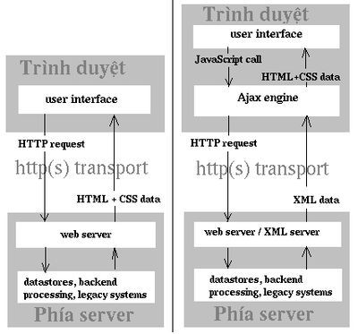

Hình 1: Qui trình hoạt động của Ajax

Trên là hình ảnh so sánh ứng dụng web truyền thống (bên trái) với ứng dụng AJAX (bên phải).

Theo mô hình truyền thống, client sẽ gửi một HTTP Request lên Server, sau đó Server thực hiện một số khâu xử lý như lấy lại dữ liệu, tính toán, kiểm tra sự hợp lệ của thông tin, sửa đổi bộ nhớ, sau đó gửi lại một trang HTML hoàn chỉnh tới máy khách. Về mặt kỹ thuật, phương pháp này nghe có vẻ hợp lý nhưng cũng khá bất tiện và mất thời gian, bởi khi server đang thực hiện vai trò của nó thì người dùng sẽ làm gì? Có vấn đề gì ở đây? Mỗi lần như vậy Client sẽ gửi toàn bộ nội dung website lên Server, và Server cũng trả về tương ứng. Bạn hình dung, khi xem một bài báo, hay website chia sẻ hình ảnh, bạn chỉ quan tâm nội dung bài báo, hình ảnh đó mà thôi, không cần tải hết cả trang làm gì đó. Đó là hạn chế, bạn sẽ phải tốn thời gian chờ đợi thứ không mong muốn, không cần thiết. Như vậy sẽ khá bất tiện, tốn thời gian và không hiệu quả chút nào.

Để khắc phục hạn chế trên, các chuyên gia phát triển giới thiệu hình thức trung gian – cơ chế xử lý AJAX – giữa máy khách và máy chủ. Ajax cho phép tạo ra một Ajax Engine nằm giữa giao tiếp này. Điều này giống như việc tăng thêm một lớp giữa cho ứng dụng để giảm quá trình “đi lại” của thông tin và giảm thời gian tương tác. Thay vì tải lại (refresh) toàn bộ một trang, nó chỉ nạp những thông tin được thay đổi, còn giữ nguyên các phần khác, thời gian chờ có thể thay bằng thông điệp ‘loading…’, ‘đang tải dữ liệu…’… Vì thế, khi duyệt một trang hỗ trợ AJAX, người sử dụng không bao giờ nhìn thấy một cửa sổ trắng (blank) và biểu tượng đồng hồ cát – dấu hiệu cho thấy máy chủ đang thực hiện nhiệm vụ. Ví dụ, trong một website ảnh, với ứng dụng truyền thống, toàn bộ trang chứa các ảnh sẽ phải mở lại từ đầu nếu có một thay đổi nào đó trên trang. Còn khi áp dụng AJAX, DHTML chỉ thay thế đoạn tiêu đề và phần vừa chỉnh sửa, do vậy tạo nên các giao dịch trơn tru, nhanh chóng.

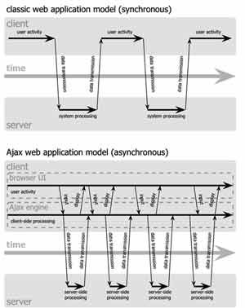

# Hình 2: Hình minh họa của web truyền thống và Ajax

Hình ảnh minh hoạ tương tác đồng bộ trong ứng dụng web truyền thống (phía trên) và bất đồng bộ trong ứng dụng ajax (phía dưới).

2.1.5. Các công nghệ trong AJAX

AJAX là một tập hợp các công nghệ bổ sung lẫn nhau. JavaScript có vai trò chất keo kết dính các ứng dụng lại với nhau. Giao diện người người dùng được tạo và tái nạp bằng cách dùng JavaScript để điều khiển Document Object Model, tạo và tổ chức biểu diễn dữ liệu cho người dùng, đồng thời xử lí các tương tác trên chuột và bàn phím.

CSS cung cấp một sự nhất quán trên cảm quan cho ứng dụng và khả năng thao tác mạnh mẽ với DOM.

Đối tượng XML được dùng để liên lạc một cách bất đồng bộ với server, đảm bảo việc gửi yêu cầu người dùng và tái nạp dữ liệu trong khi người dùng vẫn làm việc

2.1.5.1. CSS

CSS – tạm dịch là bảng kiểu xếp chồng – là một phần không thể thiếu trong thiết kế web

CSS định dạng một trang web theo 3 cách:

* Sử dụng trực tiếp kèm với các thẻ HTML
* Định nghĩa trong một trang web
* Định nghĩa thành một file CSS riêng. Trang web sẽ tham chiếu đến file CSS này

Các ưu điểm của CSS

* CSS giúp tiết kiệm được rất nhiều thời gian và công sức cho việc thiết kế web
* CSS cho phép điều khiển cách định dạng và cách bố trí của cùng lúc nhiều trang web với chỉ duy nhất một lần thay đổi tại một vị trí
* Có thể định nghĩa nhiều style vào một thẻ HTML

Cú pháp cơ bản của CSS: Gồm 3 phần

* Thành phần lựa chọn(thường là một thẻ HTML)
* Thuộc tính (Property)
* Giá trị (Value)

Có 3 cách chèn CSS vào trang web

- External Style Sheet (sử dụng file CSS được định nghĩa thành trong file riêng)

* Internal Style Sheet (định nghĩa các style sheet ngay trong trang web)
* Internal Style Sheet (style được quy định ngay trong mỗi thẻ HTML)

Các thuộc tính của CSS Style

* Mỗi phần tử trong trang HTML có thể được qui định theo nhiều kiểu. Một phần text của một phần tử có thể được quy định theo các thuộc tính color, font size, độ đậm của phông và kiểu chữ sử dụng

2.1.5.2. Document Object Model – DOM

DOM giúp phân tích một tài liệu phục vụ cho cơ chế JavaScrip. Sử dụng DOM, cấu trúc của tài liệu có thể được phân rã theo cấu trúc cây và thao tác theo các nút. Đây là một khả năng đặc biệt hữu ích để viết một ứng dụng AJAX.

Trong một ứng dụng AJAX, sự thay đổi giao diện người dùng chủ yếu được tạo ra bởi DOM.

Làm việc với DOM bằng JavaSrip

* Trong một ứng dụng bất kỳ, nếu muốn thay đổi giao diện người dùng khi họ đang làm việc, thì phải cung cấp các phản hồi lại người dùng gửi các yêu cầu

2.1.5.3. XML

Năm 1969, IBM đã cho ra đời ngôn ngữ đánh dấu đầu tiên của mình với tên gọi Generalized Markup Language (GML). Là một ngôn ngữ đặc tả sử dụng cho việc đánh dấu cấu trúc của một tập dữ liệu nhất định đồng thời GML được định hướng để trở thành một super language (siêu ngôn ngữ) nghĩa là ngôn ngữ dùng để đặc tả cho ngôn ngữ khác

Các đặc điểm của XML

* XML tương thích với SGML
* Dễ dàng viết được những chương trình xử lý tài liệu XML
* Tài liệu XML dễ đọc và có tính hợp lý cao
* XML được xây dựng với sự giảm thiểu những thuộc tính tùy chọn
* XML dễ dàng được sử dụng trên Internet
* XML hỗ trợ nhiều ứng dụng
* Không đặt nặng tính hình thức trong nội dung thẻ đánh dấu XML

2.1.5.4. JavaScript

JavaScript là một ngôn ngữ lập trình đa năng, nó tương đối giống C. JavaScript được biết dưới dạng một ngôn ngữ có kiểu tự do, thông dịch, ngôn ngữ kịch bản đa năng

Trong công nghệ của AJAX, JavaScript là chất kết dính các thành phần lại với nhau

2.1.6. Tìm hiểu về JQuery Ajax

Jquery cung cấp một số phương thức để thực hiện các chức năng ajax. Chúng ta có thể yêu cầu các text, HTML, XML và JSON từ server sử dụng cả giao thức HTTP GET và HTTP POST, chúng ta cũng có thể lấy dữ liệu từ bên ngoài trực tiếp vào trong phần tử được chọn.

2.1.6.1. Phương thức JQuery load()

Phương thức load() lấy dữ liệu từ server và trả dữ liệu cho phần tử được chọn.

Cú pháp:

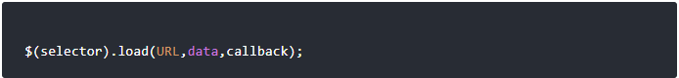

* URL: mà bạn muốn lấy dữ liệu
* Data: cặp key/value gửi đi cùng với yêu cầu
* Callback: tên của hàm sẽ được thực thi sau khi phương thức load hoàn thành.

2.1.6.2. Phương thức Post trong JQuery AJAX

Có tác dụng lấy dữ liệu từ server bằng phương thức HTTP POST REQUEST

Cú pháp:

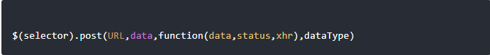

* url: required , đường dẫn đến file cần lấy thông tin
* data: không bắt buộc ,là một đối tượng object gồm các key : value sẽ gửi lên serve
* function(data, status , xhr): là function sẽ xử lý khi thực hiện thành công với các parameters:
* data : bao gồm các dữ liệu trả về từ request
* status : gồm trạng thái request (“success” , “notmodified” , “error” , “timeout” , or “parsererror”)
* xhr : gồm các đối tượng XMLHttpRequest
* dataType: là dạng dữ liệu trả về. (text, json, script, xml,html,jsonp )

2.1.6.3. Phương thức GET trong JQuery AJAX

Là phương pháp lấy dữ liệu từ server bằng phương thức HTTP GET

Tương tự như phương thức Post , phương thức get có cú pháp là :

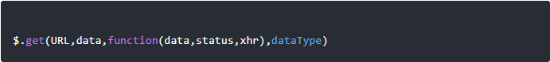

2.1.6.4. Phương thức Ajax trong jQuery

 jQuery cung cấp cho ta một hàm ajax() tổng quát. Với hàm này, ta có thể tùy chỉnh cấu hình, thêm bớt các thông số.Chỉ cần sử dụng 1 hàm này có thể đáp ứng các yêu cầu về thực thi ajax. Để sử dụng hàm ajax này, ta làm theo cấu trúc mẫu như sau:

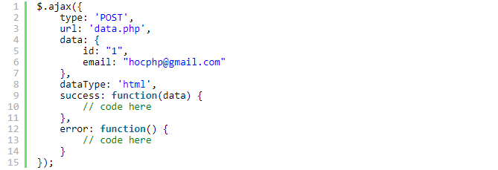

* **type**: Kiểu gửi dữ liệu,có thể là POST hoặc GET ,nó giống với thuộc tính **method**trong form
* url: Đường dẫn xử lý dữ liệu, nó tương tự như thuộc tính action trong form
* data: Tập hợp các biến dữ liệu gửi lên server
* dataType: Kiểu dữ liệu có thể html, text, json, xml
* success: Hàm chạy khi nhận dữ liệu thành công
* error: Hàm chạy khi có lỗi xảy ra

2.2. Tổng quan về MongoBD

2.2.1. Cơ sở dữ liệu NoSQL

2.2.1.1. Khái niệm NoSQL

Cơ sở dữ liệu NoSQL (tên gốc là "Non SQL" (phi SQL) hoặc "Non relational" (phi quan hệ)) cung cấp một cơ chế để [lưu trữ](https://vi.wikipedia.org/wiki/B%E1%BB%99_nh%E1%BB%9B) và [truy xuất](https://vi.wikipedia.org/w/index.php?title=Data_retrieval&action=edit&redlink=1) dữ liệu được mô hình hóa khác với các quan hệ bảng được sử dụng trong các [cơ sở dữ liệu kiểu quan hệ](https://vi.wikipedia.org/w/index.php?title=Relational_database&action=edit&redlink=1). Các cơ sở dữ liệu như vậy đã tồn tại kể từ cuối những năm 1960, nhưng không được gọi là "NoSQL" cho đến khi nổi tiếng đột ngột đầu thế kỷ XXI, tạo nên bởi sự cần thiết cho các công ty [Web 2.0](https://vi.wikipedia.org/wiki/Web_2.0) như [Facebook](https://vi.wikipedia.org/wiki/Facebook), [Google](https://vi.wikipedia.org/wiki/Google) và [Amazon.com](https://vi.wikipedia.org/wiki/Amazon.com). Các cơ sở dữ liệu NoSQL đang được sử dụng ngày càng nhiều trong các ứng dụng [dữ liệu lớn](https://vi.wikipedia.org/wiki/D%E1%BB%AF_li%E1%BB%87u_l%E1%BB%9Bn) và ứng dụng nền [web thời gian thực](https://vi.wikipedia.org/w/index.php?title=Real-time_web&action=edit&redlink=1). Các hệ thống NoSQL cũng đôi khi được gọi là "Not only SQL" (không chỉ là SQL) để nhấn mạnh rằng chúng có thể hỗ trợ các ngôn ngữ truy vấn dạng như [SQL](https://vi.wikipedia.org/wiki/SQL).

2.2.1.2. Ưu nhược điểm của CSDL NoSQL

* **Ưu điểm**
* **Open source:** hầu hết các sản phẩm nguồn mở đưa ra cho những người phát triển với nhiều lợi ích to lớn, đặc biết là việc sử dụng miễn phí.
* **Khả năng mở rộng linh hoạt:** do không bị ràng buộc chặt về các mối quan hệ, cấu trúc lưu trữ nên khả năng mở rộng của NoSQL rất linh động.
* **Các CSDL NoSQL khác nhau cho những dự án khác nhau:** mỗi loại CSDL NoSQL cụ thể sẽ là giải pháp phục vụ cho một hoặc một vài vấn đề cụ thể.
* **NoSQL được các hãng lớn sử dụng:** các công ty như Amazon, BBC, Facebook và Google dựa vào các CSDL NoSQL.
* **NoSQL phù hợp với công nghệ đám mây:** Những yêu cầu về lưu trữ của công nghệ đám mây với NoSQL là một sự trùng khớp tự nhiên.
* **Nhược điểm**
* **Hỗ trợ không đồng đều cho các doanh nghiệp:** trong khi các nhà cung cấp chủ chốt của các RDBMS như SQL Server, Oracle, IBM,… thường đưa ra sự hỗ trợ tốt cho khách hàng thì các nhà cung cấp nguồn mở mới thành lập không thể được mong đợi sẽ cung cấp hỗ tốt hơn.
* **Chưa đủ “chín” cho các doanh nghiệp:** dù chúng đã được triển khai tại một số công ty lớn thì các CSDL NoSQL vẫn đối mặt với một vấn đề về sự tin cậy chính với nhiều doanh nghiệp. Vấn đề lớn của NoSQL là thiếu về độ chín muồi và các vấn đề về tính không ổn định, trong khi đó tính chín muồi, hỗ trợ đầy đủ chức năng và tính ổn định của các RDBMS được thiết lập đã từ lâu.
* **Những hạn chế về tri thức nghiệp vụ:** các CSDL NoSQL không có nhiều sự đeo bám tới các công cụ BI thường được sử dụng, trong khi những yêu cầu và phân tích hiện đại đơn giản nhất thì cũng liên quan khá nhiều tới sự tinh thông về lập trình.
* **Thiếu sự tinh thông:** tính mới mẻ của NoSQL có nghĩa là không có nhiều lập trình viên và người quản trị biết công nghệ này. Như vậy sẽ rất khó khăn cho các công ty tìm người có hiểu biết phù hợp.
* **Những vấn đề về tính tương thích:** mỗi CSDL NoSQL có các giao diện lập trình ứng dụng API riêng, các giao diện truy vấn riêng… Sự thiếu hụt các tiêu chuẩn sẽ gây ra rất nhiều khó khăn khi chuyển từ một nhà cung cấp này sang một nhà cung cấp khác nếu có nhu cầu.

2.2.1.3. So sánh NoSQL với CSDL quan hệ

|  |  |  |
| --- | --- | --- |
| **Tiêu chí đánh giá** | **RDBMs** | **NoSQL** |
| Đánh chỉ mục lượng lớn dữ liệu, phân trang hoặc phân phối luồng dữ liệu media | Có nhiều dđiễm yếu kém | Thực hiện khá tốt |
| Mô hình dữ liệu | Table | Key/Value, Column-based-Tabular, Document-based, Graph-based data-stores |
| Yêu cầu phần cứng cho dữ liệu lớn | Yêu cầu phần cứng máy chủ cao | Không nhất thiết phần cứng phải cao, có thể mở rộng máy chủ ở nhiều nơi với tài nguyên phần cứng thấp |
| Cách lấy dữ liệu từ client | Thông qua chuỗi kết nối (tên máy chủ, tên CSDL, tên tài khoản và mật khẩu) | Thông qua API (Application Programing Interface) |
| Hiệu suất | Kém hơn  SQL  Relational giữa các bảng | Cực tốt  Bỏ qua SQL  Bỏ qua các ràng buộc dữ liệu |
| Khả năng mở rộng | Hạn chế về lượng | Hỗ trợ lượng lớn cho các node |
| Phù hợp với công nghệ điện toán đám mây | Không | Có |
| Hiểu suất đọc ghi | Kém do thiết kế để đảm bảo sự vào/ra liên tục của dữ liệu | Tốt với mô hình xử lý lô và những tối ưu về đọc ghi dữ liệu |
| Thay đổi số node trong hệ thống | Phải shutdown cả hệ thống. Việc thay đổi số node phức tạp | Không cần phải shutdown cả hệ thống. Việc thay đổi số node đơn giản, không ảnh hưởng đến hệ thống |
| Hỗ trợ lập trình hướng đối tượng | Kém | Tốt |
| Tính tiện dụng về mặt hỗ trợ | Tốt | Còn chưa hoàn thiện |

Bảng 1: bảng so sánh NoSQL với CSDL quan hệ

2.2.1.4. Các loại NoSQL thông dụng

* **Key – value**

Key-value stores là kiểu lưu trữ đơn giản nhất trong các loại CSDL NoSQL đồng thời nó cũng là kiểu lưu trữ cho tất cả các HQT CSDL NoSQL. Thông thường, các HQT CSDL Key-value lưu trữ dữ liệu dưới dạng key (là một chuỗi duy nhất) liên kết với value có thể ở dạng chuỗi văn bản đơn giản hoặc các tập, danh sách dữ liệu phức tạp hơn. Quá trình tìm kiếm dữ liệu thường sẽ được thực hiện thông qua key, điều này dẫn đến sự hạn chế về độ chính xác.

[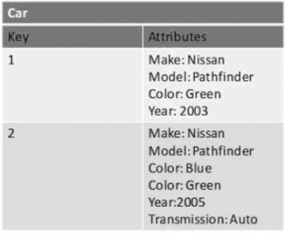](https://zxthanhhuy.files.wordpress.com/2015/08/key-value-store.png)

# Hình 3: Key – value store

Các API được cung cấp cho việc truy vấn dữ liệu của các CSDL NoSQL thường cũng rất đơn giản. Về cơ bản, hầu hết các các CSDL NoSQL sẽ có các API sau:

void Put(string key, byte[] data);

byte[] Get(string key);

void Remove(string key);

Tuy nhiên, việc triển khai thực tế của các CSDL Key-value thường rất phức tạp do cấu trúc lưu trữ quá đơn giản.

Với kiểu lưu trữ này, ta sẽ rất dễ dàng và nhanh chóng truy xuất được thông tin của một người thông qua key, nhưng không hề đơn trong việc xử lý những dữ liệu phức tạp. Dễ thấy rằng ý tưởng của các HQT CSDL dạng Key-value là đơn giản hóa việc lưu trữ dữ liệu, nghĩa là không cần quan tâm đến nội dung cần lưu trữ là gì. Nói cách khác, chúng lưu trữ thông tin mà không cần phải xác định lược đồ. Việc để biết được dữ liệu thực tế như thế nào sẽ được định nghĩa (mang tính tham khảo) ở phía client. Điều này làm cho phương pháp lưu trữ dữ liệu với Key-value trở nên đơn giản hơn rất nhiều trong việc xây dựng cũng như khả năng mở rộng là cực kỳ linh động và hiệu suất cho các thao tác truy vấn dữ liệu cũng cực nhanh.

Như vậy, với sự đơn giản của cách lưu trữ dạng Key – value làm cho các CSDL loại này rất phù hợp với các ứng dụng cần truy xuất nhanh và khả năng mở rộng cao, chẳng hạn như là các quản lý các phiên giao dịch (session) hoặc quản lý các thông tin về giỏ hàng vì trong trường hợp này, việc biết được ID của phiên giao dịch hoặc ID của khách hàng là điều rất cần thiết. Hay việc quản lý thông tin của sản phẩm bao gồm những thông tin cơ bản, các sản phẩm liên quan, đánh giá,… sẽ được lưu trữ dưới dạng key là mã sản phẩm chẳng hạn và value là các thông tin còn lại của sản phẩm cần lưu trữ. Điều này, cho phép ta truy xuất được tất cả các thông tin về một sản phẩm chỉ thông qua mã sản phẩm cực kỳ nhanh.

* **Document**

CSDL Document được thiết kế để quản lý và lưu trữ dữ liệu ở dạng document. Những document này được mã hóa về các dạng chuẩn như là XML, JSON (Javascript Option Notation) hay BSON (Binary JSON). Khác với các kiểu lưu trữ dạng Key-value, giá trị của cột trong các CSDL document chứa dữ liệu bán cấu trúc (Semi-Structured Data), đặc biệt là cặp thuộc tính name (key) – value. Một cột có thể chứa hàng trăm các thuộc tính như vậy, số lượng, loại thuộc tính được lưu lại có thể khác nhau giữa các dòng. Một điểm khác nữa so với các kiểu lưu trữ dữ liệu dạng Key-value đơn giản là cả key và value đều có thể tìm kiếm trong CSDL Document.

[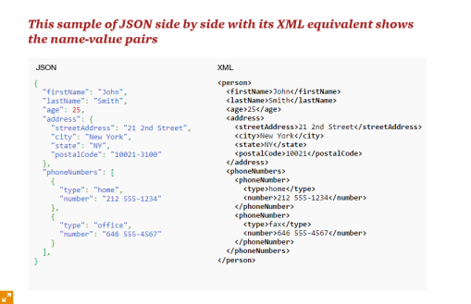](https://zxthanhhuy.files.wordpress.com/2015/08/document-store.png)

# Hình 4: Document store

CSDL Document phù hợp cho việc lưu trữ và quản lý tập dữ liệu có kích thước lớn như là tài liệu văn bản, tin nhắn, cũng như biểu diễn một thực thể CSDL như là Product hay Customer (tài liệu khái niệm trong XML).

Các CSDL tiêu biểu cho CSDL Document: CouchDB (JSON), MongoDB (BSON)… đều là mà nguồn mở (open source), hướng document (ducument oriented) và có lược đồ tự do (shema free).

* **Column Family**

Column Family được biết đến rộng rãi nhất qua sự triển khai BigTable của Google. Nhìn bề ngoài, chúng khá giống với CSDL quan hệ nhưng thực tế là hoàn toàn khác. Một số sự khác biệt dễ thấy nhất là việc lưu trữ dữ liệu theo dòng đối với các HQT CSDL quan hệ với việc lưu trư dữ liệu theo cột của các HQT CSDL Conlumn Family. Và các tư tưởng của cả hai loại CSDL này cũng hoàn toàn khác nhau. Chúng ta không thể áp dụng cùng một giải pháp mà chúng ta đã sử dụng trong CSDL quan hệ vào CSDL Conlumn Family. Bởi vì, CSDL Column Family là các CSDL phi quan hệ.

Với các CSDL Column Family, chúng ta cần quan tâm đến các khái niệm sau:

* Column family (họ cột): Một column family là cách thức dữ liệu được lưu trữ trên đĩa. Tất cả dữ liệu trong một cột sẽ được lưu trên cùng một file. Một column family có thể chứa super column hoặc column.
* Super column (siêu cột): Một super column có thể được dùng như một dictionary (kiểu từ điển). Nó là một column có thể chứa những column khác (mà không phải là super column).
* Column (cột): Một column là một bộ gồm tên, giá trị và dấu thời gian (thông thường chỉ quan tâm tới key-value).

Column và super column trong column family database dùng thay thế nhau, có nghĩa là chúng sẽ là 0 byte nếu chúng không có chứa dữ liệu. Không giống như một bảng, thứ duy nhất chúng ta cần xác định trong column family database tên cột và các tùy chọn chính (không có lược đồ cố định).

[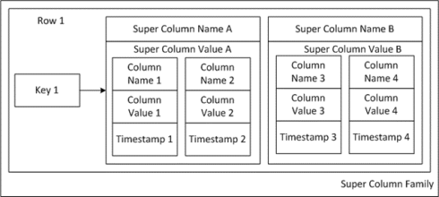](https://zxthanhhuy.files.wordpress.com/2015/08/column-family-store.png)

# Hình 5: Column Family

CSDL Column Family được thiết kế để chạy trên một số lượng lớn các máy, và lưu trữ một lượng dữ liệu cực lớn. Chúng ta không thể lưu trữ một lượng lớn dữ liệu trong cơ sở dữ liệu quan hệ vì chắc chắn chúng sẽ nhanh chóng bị sụp đổ hoặc là chết rất nhanh về kích thước của dữ liệu và những truy vấn đó được các CSDL Column Family xử lý một cách dễ dàng. Các CSDL Column Family loại bỏ các khái niệm trừu tượng, những thứ làm cho nó cứng nhắt khi chạy trên một cụm máy.

* **Graph Database**

[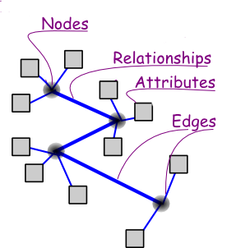](https://zxthanhhuy.files.wordpress.com/2015/08/graph-database-store.png)Cơ sở dữ liệu đồ thị là một cơ sở dữ liệu dạng đồ thị sử dụng các cấu trúc đồ thị với các nút (nodes), các mối quan hệ (relationships), các thuộc tính (properties) để  mô tả và lưu trữ dữ liệu.

# Hình 6: Graph Database

Chúng ta có thể thực hiện những truy vấn phức tạp hơn như lọc trên các thuộc tính quan hệ, xem xét trọng số của người đó… Graph Database thường được sử dụng để giải quyết các vấn đề về mạng. Trong thực tế, hầu hết các trang web mạng xã hội đều sử dụng một số hình thức của graph database để làm những việc mà chúng ta đã biết như: kết bạn, bạn của bạn, …

Một vấn đề đối với việc mở rộng Graph Database là rất khó để tìm thấy một đồ thị con độc lập, có nghĩa là rất khó để ta phân tán Graph Database thành nhiều mảnh. Có rất nhiều nỗ lực nghiên cứu cho việc này nhưng chưa có bất kỳ giải pháp nào đáng tin cậy được đưa ra.

Một số sản phẩm tiêu biểu của graph database là: Neo4J, Sones, AllegroGraph, Core Data, DEX, FlockDB, InfoGrid, OpenLink Virtuoso…

2.2.2. Hệ quản trị cơ sở dữ liệu MongoDB

2.2.2.1. MongoDB là gì?

MongoDB là một mã nguồn mở, dùng để thiết kế cơ sở dữ liệu để dễ dàng phát triển và mở rộng, cung cấp hiệu suất cao, tính sẵn sàng cao

Cấu trúc của Mongodb bao gồm các cặp “thuộc tính”-“giá trị”, MongoDB document tương tự như đối tượng JSON. Giá trị của thuộc tính bao gồm các thuộc tính giá trị cụ thể (số, chữ,…), document, mảng, mảng các đối tượng.



# Hình 7: Ví dụ về các giá trị thuộc tính của Mongo DB

Các tính năng chính

* Hiệu suất cao: Hổ trỡ nhúng dữ liệu dạng mô hình dữ liệu giúp giảm thiểu hoạt động của server, truy vấn dữ liệu sử ụng chỉ mục giúp tối ưu tốc độ truy vấn.
* Dễ dàng tăng tính mở rộng: chế sharding tự động (tự động phần vùng dữ liệu trên máy chủ, động bộ hóa dữ liệu tốt)

MongoDB chạy trên hầu hết các nền tảng và hỗ trợ kiến trúc 64-bit dđể s73 dụng sản xuất và cả hai 64-bit và 32-bit kiến trúc để thử nghiệm

Các hệ điều hành hỗ trợ



# Hình 8: Các hệ điều hành hổ trợ của MongoDB

2.2.2.2. Các khái niệm cơ bản

* **Database**

Database là một Ô chứa dữ liệu ở mức vật lý (**physical**), mỗi database sẽ có nhiều collection và được thiết lập lưu trữ ở một nơi trong máy chủ máy tính. Một máy chủ MongoDB thường có thể tạo nhiều cơ sở dữ liệu.

* **Collection**

**Collection trong MongoDB** là nhóm các tài liệu (**document**), nó tương đương với một bảng (table) trong CSDL thông thường nên mỗi collection sẽ thuộc về một database duy nhất. Tuy nhiên nó có một sực khác biệt đó là nó không có ràng buộc Relationship như các hệ quản trị CSDL khác nên việc truy xuất rất nhanh, chính vì thế mỗi collection có thể chứa nhiều thể loại khác nhau không giống như table trong hệ quản trị mysql là các field cố định.

* **Document**

Document trong MongoDB có cấu trúc tương tự như kiểu dữ liệu JSON, nghĩa là sẽ có các cặp (key => giá trị) nên nó có tính năng động rất lớn. Document ta có thể hiểu nó giống như các record dữ liệu trong MYSQL, tuy nhiên nó có sự khác biệt là các cặp (key => value) có thể không giống nhau ở mỗi document.

* **So sánh giữa RDBMS và MongoDB**

|  |  |
| --- | --- |
| **RDBMS** | **MongoDB** |
| Database | Database |
| Table | Collection |
| Tuple/Row | Document |
| Column | Field |
| Table Join | Embedded Documents |
| Primary Key | Primary Key (mặc dịnh là _id) |

Bảng 2: So sánh giữa RDBMS với MongoDB

2.2.2.3. Ưu và nhược điểm của MongoDB

* **Ưu điểm**
* Dữ liệu lưu trữ phi cấu trúc, không có tính ràng buộc, toàn vẹn nên tính sẵn sàng cao, hiệu suất lớn và dễ dàng mở rộng lưu trữ
* Dữ liệu được caching (ghi đệm) lên RAM, hạn chế truy cập vào ổ cứng nên tốc độ đọc và ghi cao
* **Nhược điểm**
* Không ràng buộc, toàn vẹn nên không ứng dụng được cho các mô hình giao dịch yêu cầu độ chính xác cao
* Không có cơ chế transaction (giao dịch) để phục vụ các ứng dụng ngân hàng
* Dữ liệu được caching, lấy RAM làm trọng tâm hoạt động vì vậy khi hoạt động yêu cầu một bộ nhớ RAM lớn
* Như đã giới thiệu ở trên, mọi thay đổi về dữ liệu mặc định đều chưa được ghi xuống ổ cứng ngay lập tức vì vậy khả năng bị mất dữ liệu từ nguyên nhân mất điện đột xuất là rất cao.

**2.2.2.4. Một số lệnh truy vấn tương đương giữa SQL và MongoDB**

|  |  |
| --- | --- |
| **Câu lệnh SQL SEVER** | **Câu lệnh MongoDB** |
| CREATE TABLE USER (a Number, b Number) | db.createCollection(“mycoll”) |
|  |  |
| INSERT INTO USER VALUES(3.5) | db.users.insert({a:3,b:5}) |
|  |  |
| SELECT a,b FROM users | db.users.find({},{a:1,b:1}) |
| SELECT * FROM users | db.users.find() |
| SELECT * FROM users WHERE age=33 | db.users.find({age:33}) |
| SELECT a,b FROM users WHERE age=33 | db.users.find({age:33},{a:1,b:1}) |
| SELECT * FROM users WHERE age=33 ORDER BY name | db.users.find({age:33}).sort({name:1}) |
| SELECT * FROM users WHERE age>33 | db.users.find({age:{$gt:33}}) |
| SELECT * FROM users WHERE age!=33 | db.users.find({age:{$ne:33}}) |
| SELECT * FROM users WHERE name LIKE “%Joe%” | db.users.find({name:/Joe/}) |
| SELECT * FROM users WHERE name LIKE “Joe%” | db.users.find({name:/^Joe/}) |
| SELECT * FROM users WHERE age>33 AND age<=40 | db.users.find({age:{$gt:33, $lte:40}}) |
| SELECT * FROM users ORDER BY name DESC | db.users.find().sort({name:-1}) |
| SELECT * FROM users WHERE a=1 and b=’q’ | db.users.find({a:1,b:’q’}) |
| SELECT * FROM users LIMIT 10 SKIP 20 | db.users.find().limit(10).ship(20) |
| SELECT * FROM users WHERE a=1 or b=2 | db.users.find($or:[{a:1,b:2}]) |
| SELECT * FROM users LIMIT 1 | db.users.findOne() |
| SELECT order_id FROM orders o, order_line_items li WHERE li.order_id=o.order_id AND li.sku=12345 | db.orders.find({“items.sku”:12345},{_id:1}) |
| SELECT customer.name FROM customer, orders  WHERE order.id = “q179”  AND orders.custid = customer.id | var o = db.orders.findOne({_id:”q179”});  var name = db.customers.findOne({_id:o.custid}) |
|  |  |
| SELECT DISTINCT last_name FROM users | db.users.distinict(‘last_name’) |
| SELECT COUNT(*y)  FROM users | db.users.count() |
| SELECT COUNT(*y)  FROM users WHERE age > 30 | db.users.find({age:’$gt’:30}).count() |
| SELECT COUNT(age) FROM users | db.users.find({age:{‘$exists’:true}}).count() |
|  |  |
| CREATE INDEX myindexname ON users(name) | db.users.ensureIndex({name:1}) |
| CREATE INDEX myindexname ON users(name, ts DESC) | db.users.ensureIndex({name:1, ts:-1}) |
|  |  |
| EXPLAIN SELECT * FROM users WHERE z=3 | Db.users.find({z:3}).explain() |
|  |  |
| UPDATE users SET a=1 WHERE b=’q’ | db.users.update({b:’q’},{$set:{a:1}},false,true) |
| UPDATE users SET a=a+2 WHERE b=’q’ | db.users.update({b:’q’},{$inc:{a:2}},false,true) |
|  |  |
| DELETE FROM uses WHERE z=”abc” | Db.users.remove({z:’abc’}) |

Bảng 3: Một số câu lệnh truy vấn tương đương giữa MongoDB với SQL

**2.3. Công nghệ sử dụng**

Giao diện website được xây dựng bằng ngôn ngữ đánh dấu siêu văn bản HTML5 và CSS3, Javascript

Ngôn ngữ lập trình PHP

**2.4. Công cụ lập trình**

**2.4.1. Sublime text 3**

Sublime text là một code editor mạnh mẽ và được đông đảo các web developer, coder, programmer sử dụng và yêu thích

Sublime text là phần mềm thuộc dạng trả phí, nhưng cho phép người dùng thử vô thời hạn

Sublime text có một giao diện người dùng trực quan, rất bắt mắt, nhiều chức năng mạnh mẽ và có thể mở rộng thông qua Package Control. Hỗ trợ nhận diện và tô màu từ khóa cho hơn 20 ngôn ngữ khác nhau chẳng hạn như HTML, CSS, Javascript,...

Sublime text hỗ trợ hệ điều hành Windows, Linux, Mac OS.

**2.4.2. Ứng dụng Xampp**

XAMPP là môi trường phát triển PHP phổ biến nhất

XAMPP là một phân phối Apache miễn phí, dễ cài đặt có chứa MariaDB, PHP và Perl. Gói mã nguồn mở XAMPP đã được thiết lập để cài đặt và sử dụng cực kỳ dễ dàng

**2.4.2. Robo 3T**

Robo 3T là một công cụ trực quan giúp bạn quản lý Database MongoDB

Robo 3T là một phần mềm mã nguồn mở miễn phí, hỗ trợ cả 3 loại hệ điều hành Windows, Linux, Mac OS

CHƯƠNG 3: CÀI ĐẶT VÀ PHÂN TÍCH THIẾT KẾ HỆ THỐNG WEBSITE

3.1. Cài đặt môi trường

3.1.1. Cài đặt MongoBD

* **Cài đặt MongoDB trên Windows**

Đầu tiên tải phiên bản mới nhất của MongoDB từ [MongoDB Inc](https://www.mongodb.org/downloads) cho hệ điều hành Windows

Link download:

<https://www.mongodb.com/download-center>



# Hình 9: Cài đặt MongoDB (1)

Nhấp đúp vào tập tin cài đặt MongoDB và làm theo các bước sau để cài đặt nó



Hình 10: Cài đặt MongoDB (2)



# Hình 11: Cài đặt MongoDB (3)



# Hình 12: Cài đặt MongoDB(4)



Hình 14: Cài đặt MongoDB (5)



# Hình 15: Cài đặt MongoDB (6)



# Hình 16: Cài đặt MongoDB (7)

MongoDB được cài đặt ở vị trí sau đây trong máy tính



Hình 17: Cài đặt MongoDB (8)

* **Cấu hình MongoDB và làm việc với MongoDB Shell**

Sau khi cài đặt MongoDB trên máy, chúng ta cần phải mở MongoDB shell để quản lý MongoDB Server. Làm theo các bước sau đây.

**Bước 1:** Cấu hình đường dẫn MongoDB sử dụng biến môi trường cho người sử dụng



# Hình 18: Cấu hình MongoDB (1)

Trong giá trị biến này chỉ cần nối thêm đường dẫn thư mục cài đặt MongoDB của bạn với thư mục bin bằng dấu chấm phẩy (;), như trong trường hợp của tôi nó là **C:\Program Files\MongoDB\Server\3.0\bin.** Sau đó, kích OK.



# Hình 19: Cấu hình MongoDB (2)

**Bước 2:** Mở Command Prompt và đến thư mục cài đặt MongoDB của bạn

**cd C:\Program Files\MongoDB\Server\3.0\bin**

**Bước 3:** Khởi động máy chủ MongoDB bằng cách gõ **mongod.exe**

Nếu thành công, máy chủ MongoDB bạn được hiển thị như hình dưới đây:



# Hình 20: Cấu hình MongoDB (3)

**(Bước 4:** Bây giờ mở một Command Prompt và chạy lệnh **mongo**như:

Nếu thành công, vỏ MongoDB bạn được hiển thị như hình dưới đây:



# Hình 21: Cấu hình MongoDB (4)

Chạy lệnh **help**để có được thông tin về MongoDB shell.



# Hình 22: Cấu hình MongoDB (5)

Bây giờ đã sẵn sàng để quản lý và truy vấn một cơ sở dữ liệu MongoDB.

3.1.2. Cài đặt phần mềm Robo 3T

Để thao tác cũng như quản lý MongoDB dưới dạng giao diện đồ họa (GUI), chúng ta có thể sử dụng công cụ [Robo 3T](https://robomongo.org/) (trước kia có tên là Robomongo)

*Tải và cài đặt Robo 3T*

#### Tải bản Robo 3T thích hợp về máy. Sau đó chạy file vừa tải về và cài đặt như một phần mềm thông thường.

Link download: <https://robomongo.org/>

#### Tạo kết nối tới MongoDB

Sau khi cài đặt thành công, mở Robo 3T lên:



Hình 23: Cài đặt Robo 3T (1)

Chọn chức năng **Create**, nhập tên kết nối. Các thông số còn lại các bạn nên giữ nguyên, chỉ nên sửa tên kết nối:



Hình 24: Cài đặt Robo 3T (2)

Ấn nút **Test** để kiểm tra kết nối, nếu kết nối thành công sẽ hiển thị thông báo sau:



Hình 25: Cài đặt Robo 3T (3)

Sau đó ấn **Save** để lưu kết nối.

Cuối cùng ấn **Connect** để kết nối tới MongoDB.

3.2. Đặc tả yêu cầu website

Website Quản lý CV được xây dựng nhằm mục tiêu cung cấp những mẫu CV mới chuyên biệt cho ngành Công nghệ thông tin với 3 nhóm chuyên ngành chính là kỹ thuật phần mềm, hệ thống thông tin và khoa học máy tính. Đối tượng website hướng đến là sinh viên, người mới ra trường hoặc người đang có nhu cầu muốn tìm kiếm việc làm mong muốn có một bảng CV thật đẹp để khẳng định bản thân với các nhà tuyển dụng

Khách là người vãng lai truy cập vào website, khi truy cập vào website khách có thể Xem những mẫu CV mới nhất, khi có nhu cầu muốn tạo ra một mẫu CV cho bản thân khách có thể đăng kí một tài khoản và nhập đầy đủ những thông tin cần thiết của mình, hệ thống sẽ tự hiển thị ra mẫu CV cho khách

Người có tài khoản là người đã là thành viên của website quản lý CV, khi đăng nhập vào hệ thống, người có tài khoản có thể xem, cập nhật CV cá nhân mà mình đã tạo

3.3. Yêu cầu website

3.3.1. Yêu cầu về thông tin và chất lượng

* Chạy tốt trên các hệ điều hành
* Hiển thị rõ thông tin rõ ràng
* Bố cục hợp lý, đơn giản, đẹp mắt
* Dễ sử dụng, dễ thao tác

3.3.2. Yêu cầu đối với người dùng

* xem được thông tin CV của người khác và CV của mình khi đã đăng nhập
* đăng ký được CV

3.4. Thiết kế cơ sỡ dữ liệu

3.4.1. Sơ đồ UC

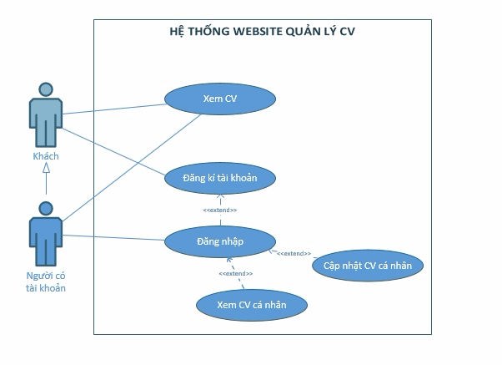

# Hình 26: Use case

3.4.2. Sơ đồ lớp



Hình 27: Sơ đồ lớp

* **Mô tả lược đồ cơ sở dữ liệu**

chuyen_nganh(_id, ten_chuyen_nganh)

thong_tin_cv(_id, ho_ten, ngay_sinh, dia_chi, phone, email, pass, quoc_tich, hinh_anh, gioi_thieu, muc_tieu, kinh_nghiem, ten_chuyen_nganh)

* **Mô tả cơ sở dữ liệu**

Bảng chuyen_nganh (Chuyên ngành):

|  |  |  |
| --- | --- | --- |
| **Tên** | **Kiểu dữ liệu** | **Mô tả** |
| _id | Objetid | Id mặc định |
| ten_chuyen_nganh | String | Tên chuyên ngành |

Bảng 4: Bảng chuyên nghành

Bảng thong_tin_cv (Thông tin cv):

|  |  |  |
| --- | --- | --- |
| **Tên** | **Kiểu dữ liệu** | **Mô tả** |
| _id | Objetid | Id mặc định |
| ho_ten | String | Họ tên |
| ngay_sinh | String | Ngày sinh |
| dia_chi | String | Địa chỉ |
| phone | String | Số điện thoại |
| email | String | Email |
| pass | String | Password |
| quoc_tich | String | Quốc tịch |
| hinh_anh | String | Hình ảnh |
| gioi_thieu | String | Giới thiệu |
| muc_tieu | String | Mục tiêu |
| kinh_nghiem | String | Kinh nghiệm |
| ten_chuyen_nganh | String | Tên chuyên ngành |

Bảng 5: Bảng thông tin CV

Chương 4: KẾT QUẢ THỰC HIỆN

4.1. Hướng dẫn sử dụng hệ thống (người chưa có tài khoản)

Người dùng có thể truy cập giao diện thông qua giao diện của website

4.1.1. Trang chủ

# Hình 28: Giao diện trang chủ (1)

Giao diện trang chủ khi truy cập website

4.1.2. Trang chuyên ngành

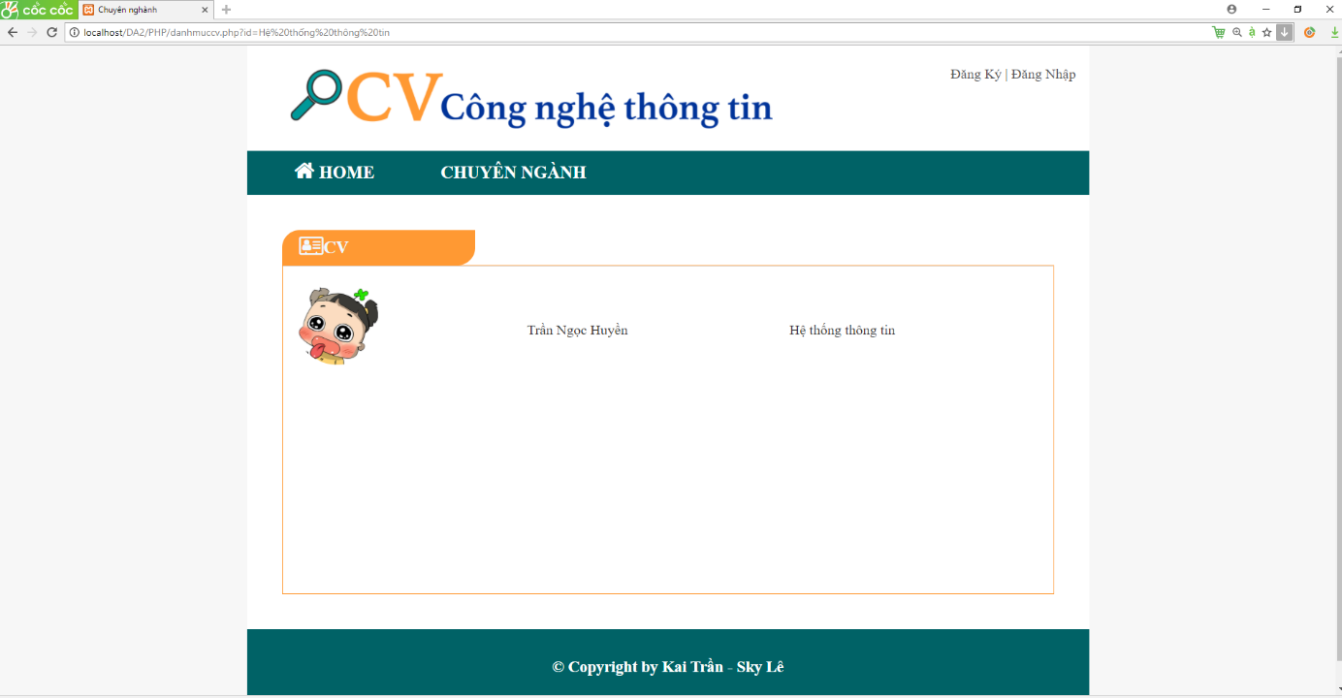Hình 29: Giao diện trang chủ (2)

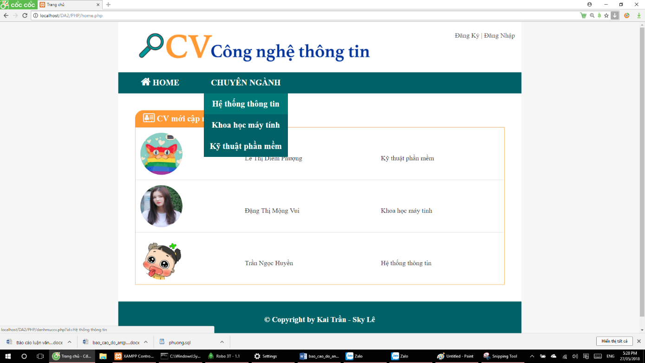Trên thanh menu chọn chuyên ngành hệ thống thông tin sẽ hiện ra trang chuyên nghành hệ thống thông tin

Hình 30: Giao diện trang chuyên nghành

4.1.2. Trang thông tin CV

Người dùng nhấn vào CV sẽ hiện ra thông tin CV của người đó

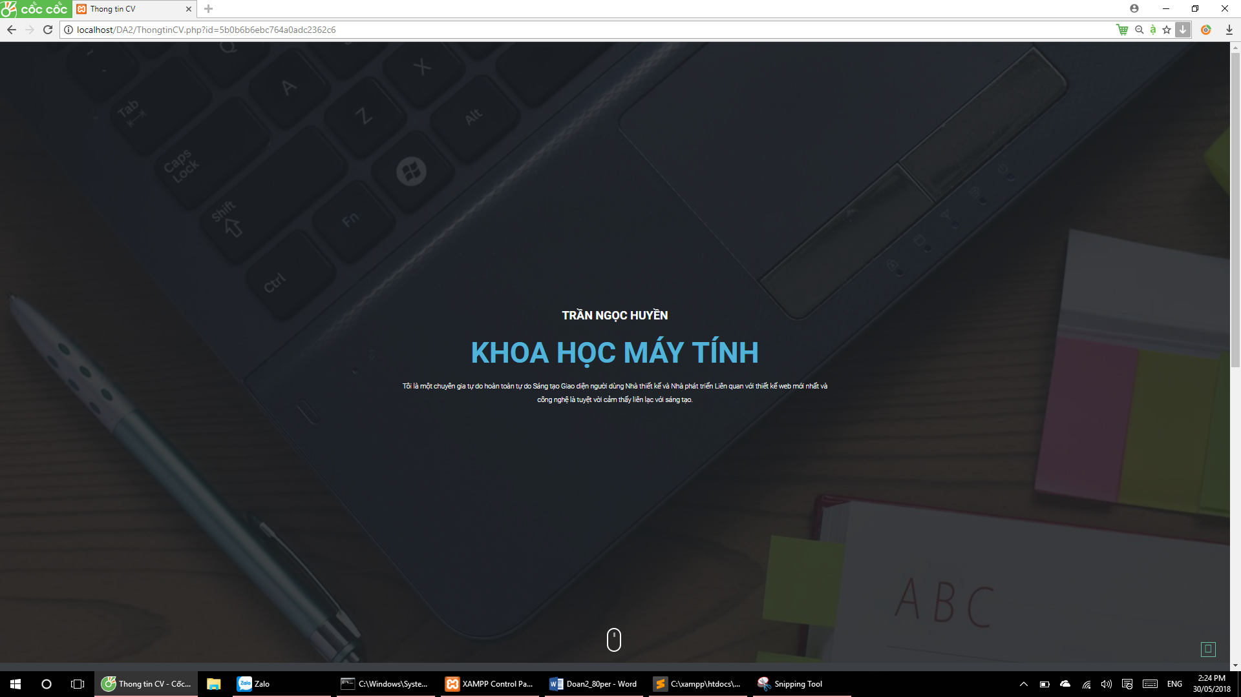

Hình 31: Giao diện thông tin CV(1)

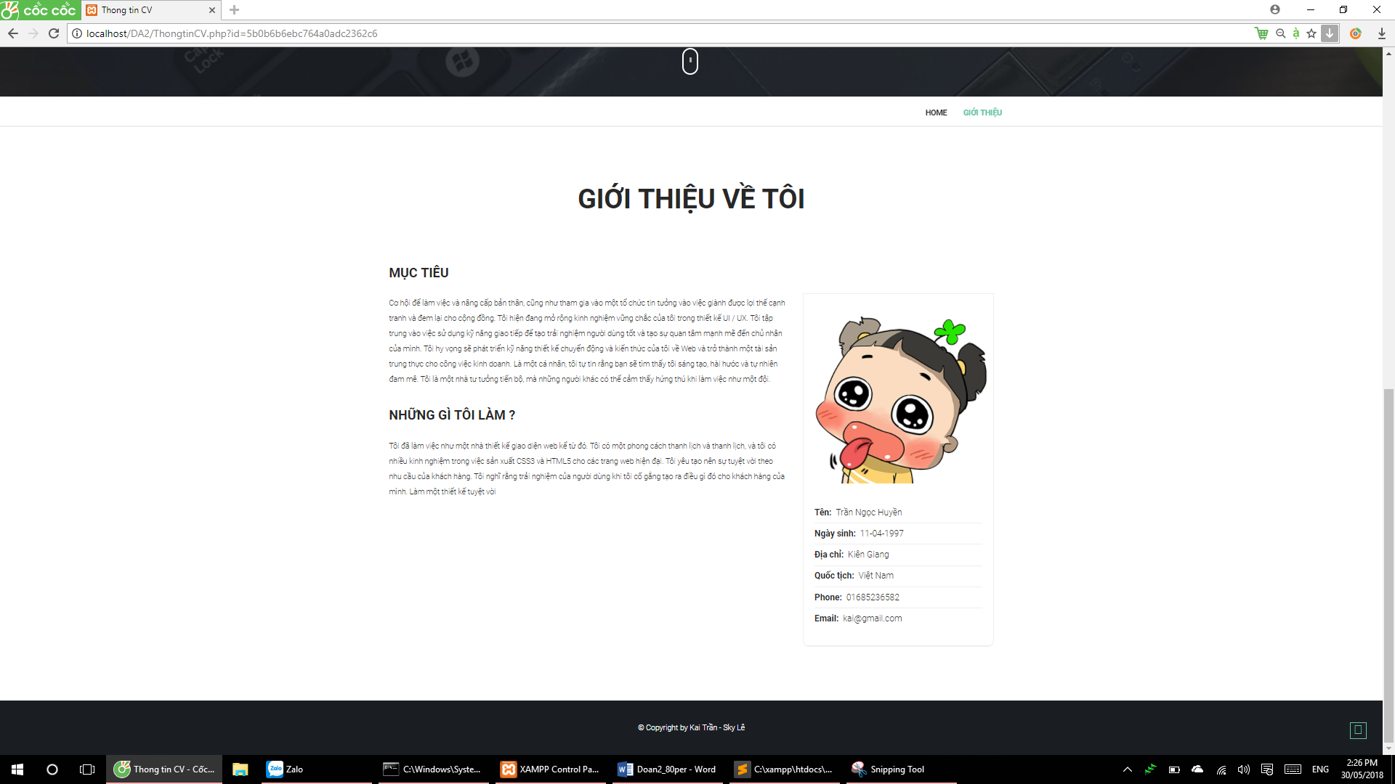

Hình 32: Giao diện thông tin CV(2)

4.1.3. Trang đăng ký

Ở trang chủ người dùng bấm vào đăng ký sẽ hiện ra trang đăng ký

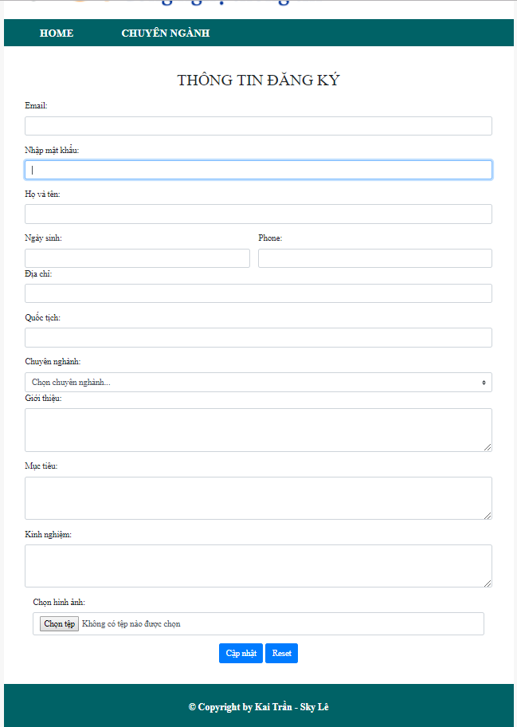

# Hình 33: Giao diện đăng ký(1)

Nhập đầy đủ thông tin mà người dùng cần đăng ký và bấm nút cập nhật

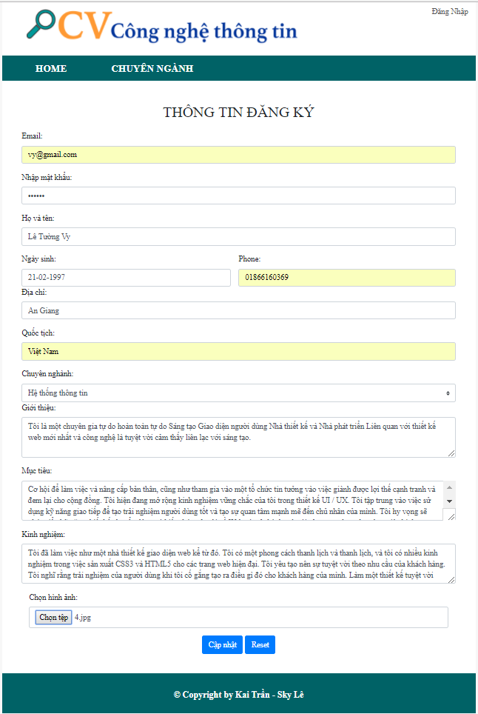

# Hình 34: Giao diện đăng ký (2)

Sau khi đăng ký thành công sẽ hiện lên bảng

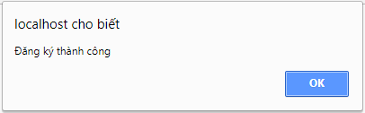

# Hình 35: Giao diện đăng ký (3)

Và chuyển hướng về trang chủ sẽ hiện lên thông tin mà bạn đã đăng ký

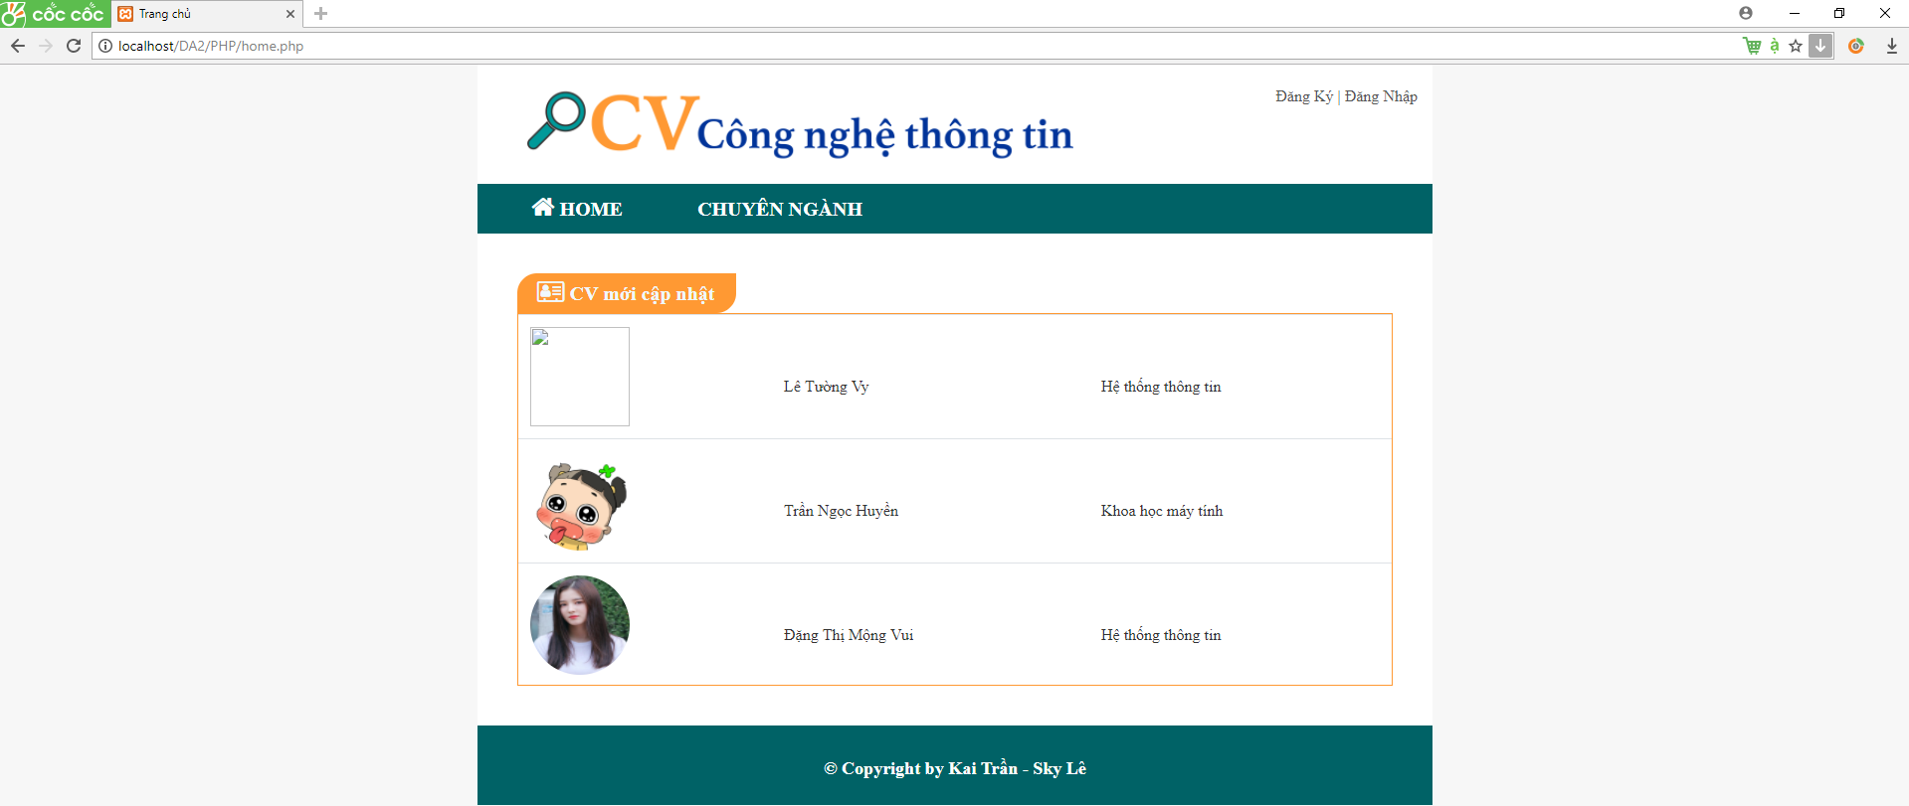

# Hình 36: Giao diện trang chủ khi đăng ký thành công CV

4.2. Hướng dẫn sử dụng hệ thống (người đã có tài khoản)

4.2.1. Trang đăng nhập

Ở trang chủ người dùng bấm vào đăng nhập sẽ hiện ra trang đăng nhập như sau

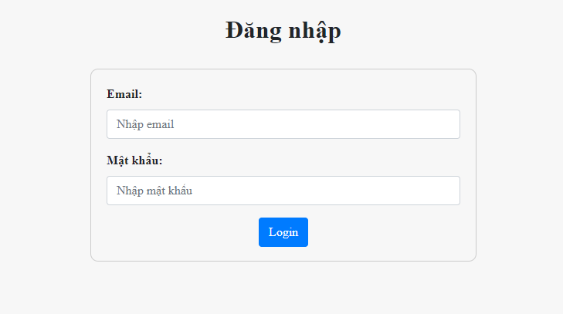

# Hình 37: Giao diện đăng nhập(1)

Điền thông tin và bấm nút login sẽ đăng nhập và website

Sau khi đăng nhập thành công sẽ hiện lên thông báo

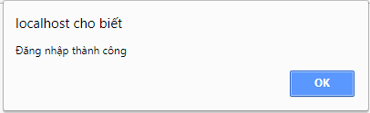

# Hình 38: Giao diện trang đăng nhập(2)

Bấm OK sẽ hiện ra trang chủ

4.2.2. Trang chủ

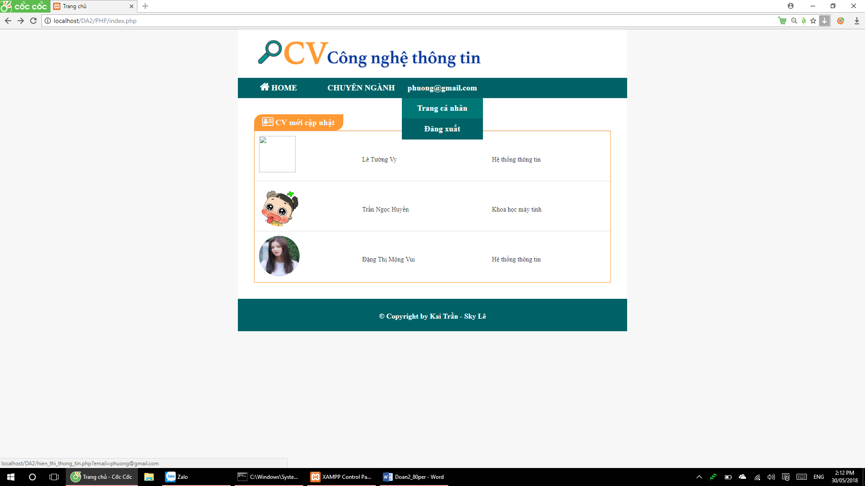

# Hình 39: Giao diện trang chủ khi đăng nhập thành công

Bấm vào trang cá nhân trên thanh menu sẽ hiện thông tin về CV của người đang nhập

4.2.3. Trang thông tin CV

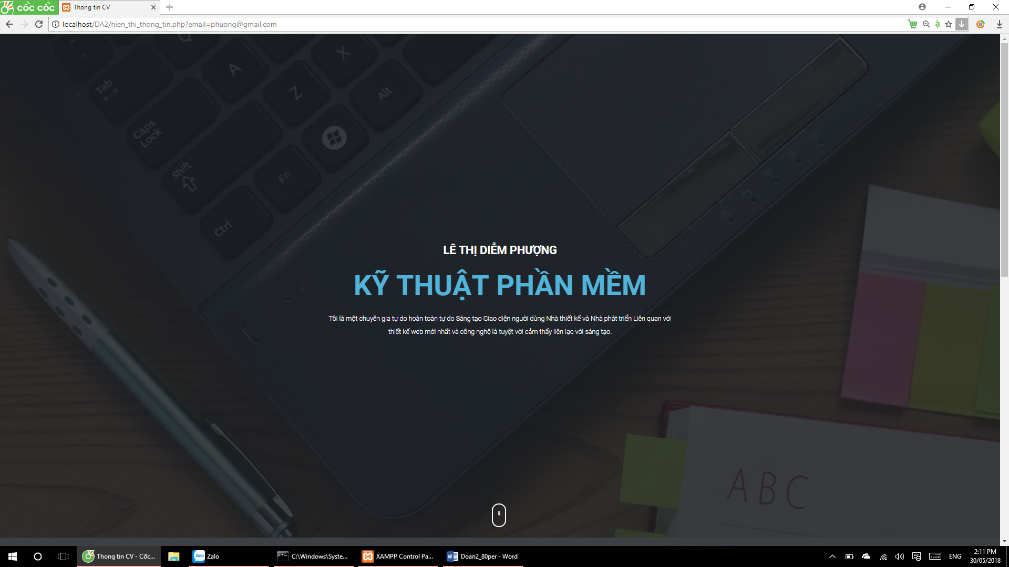

# Hình 40: Giao diện thông tin CV(3)

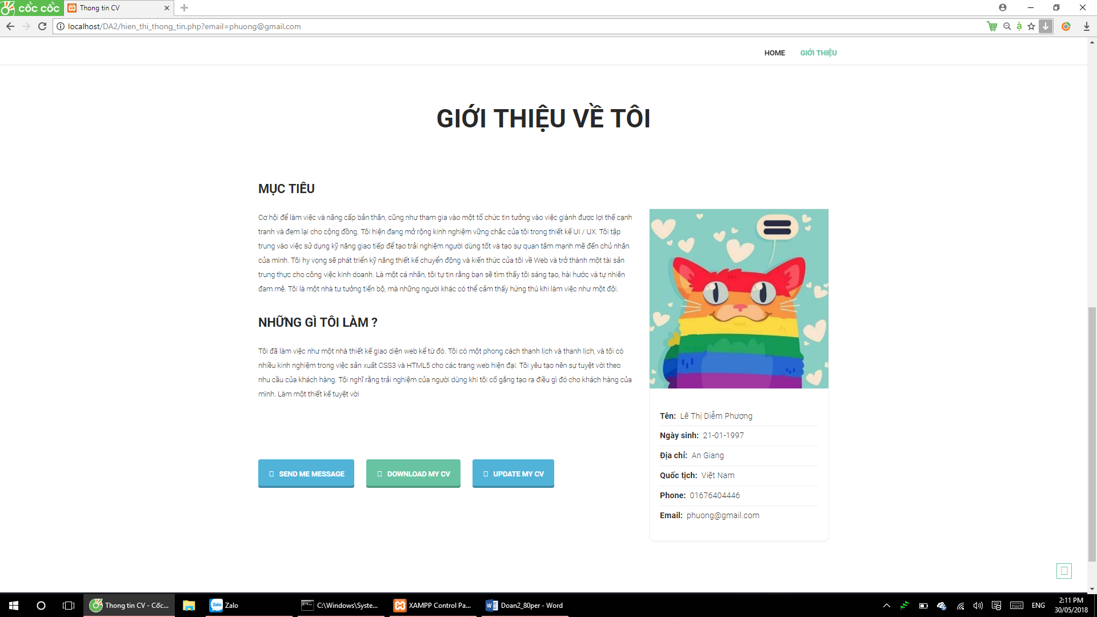

# Hình 41: Giao diện thông tin CV (4)

Nếu người dùng muốn cập nhật lại thông tin của mình thì bấm vào nút UPDATE MY CV để cập nhật lại thông tin tài khoản

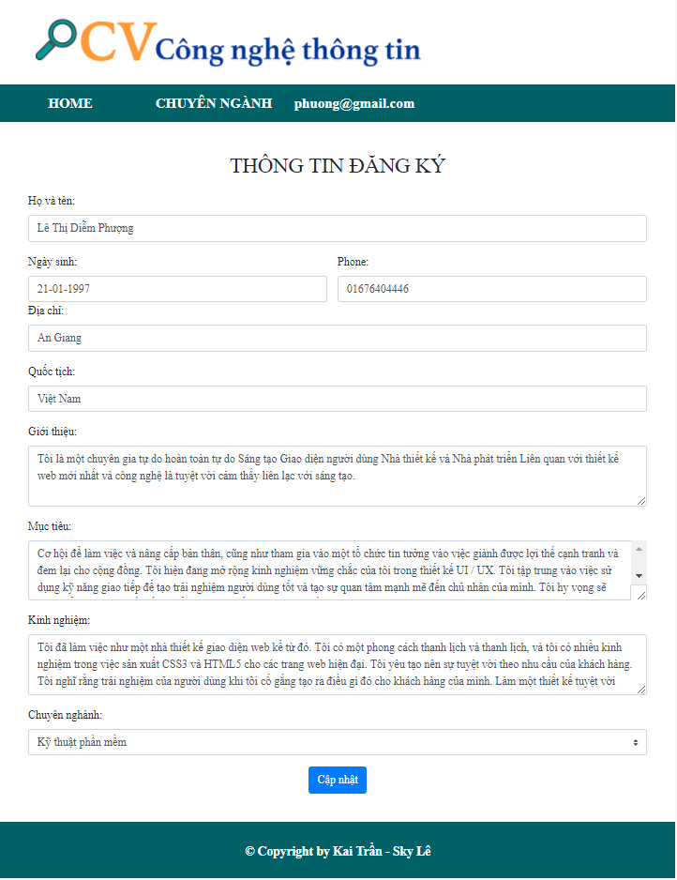Khi bấm vào nút UPDATE MY CV thì sẽ chuyển qua trang cập nhật để cập nhật lại thông tin CV và chuyển sang trang thông tin CV và thông tin sẽ được cập nhập lại

Hình 42: Giao diện trang cập nhật thông tin

CHƯƠNG 5: KẾT LUẬN

5.1. Kết quả đạt được

Sau thời gian thực hiện nhóm chúng em đã hoàn thiện hệ thống, tích luỹ được một số kỹ năng kinh nghiệm cho bản thân như sau:

* Biết được cấu trúc và cách hoạt động của một Website.
* Phân tích thiết kế sơ đồ với UML.
* Cách sử dụng hệ quản trị cơ sở dữ liệu MongoDB
* Hiểu được thế nào là công nghệ Ajax và cách thức hoạt động của nó
* Thiết kế được một số chức năng cơ bản
* Giúp các thành viên trong nhóm hiểu thêm về các ngôn ngữ lập trình Web như: HTML, PHP, CSS, JavaScript
* Kỹ năng làm việc nhóm một cách hiệu quả.
* Có thêm kinh nghiệm khi tham dự một dự án thực tế sau này.
* Tích lũy được các kỹ năng lập trình để có thể hoàn thành các đồ án tiếp theo.

5.2. Hạn chế của đề tài

* Dù nhóm đã cố gắng hết mình, song khả năng và trình độ có giới hạn nhất định nên website còn nhiều thiếu sót cũng như hạn chế về mặt quy mô ứng dụng.
* Cơ sở dữ liệu chưa được phong phú.
* Chưa xây dựng được chức năng sửa và xóa thông tin CV

5.3. Hướng mở rộng tương lai

Đồ án này có thể thêm các hướng như sau trong tương lai gần:

* Bổ sung và hoàn thiện thêm giao diện người dùng
* Xây dựng thêm nhiều tính năng hữu ích cho website
* Tăng cường chế độ bảo mật cho website

**TÀI LIỆU THAM KHẢO**

[1]. Trang web https://getbootstrap.com.

[2]. Trang web https://w3school.com.

[3]. Trang web <https://freetuts.net>

[4]. NoSQL in the Enterprise <https://www.infoq.com/articles/nosql-in-the-enterprise>

[5]. NoSQL resources http://nosql-database.org/